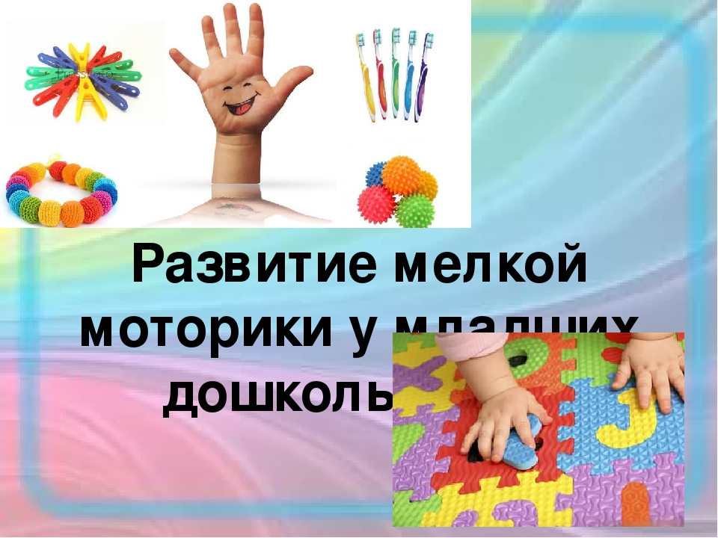**Консультация для воспитателей**

**«Развитие мелкой моторики у детей дошкольного возраста»**

Уровень развития движений ребенка определяет уровень его физического и психического развития. Чем выше двигательная активность ребенка, тем он лучше развивается. Поэтому необходимо уделять большое внимание уже с раннего возраста развитию общей и мелкой моторики ребенка. В ходе многочисленных опытов и наблюдений ученые доказали, что двигательные импульсы пальцев рук влияют на формирование «речевых» зон и благоприятно действуют на развитие коры головного мозга. Разнообразные действия руками стимулируют процесс речевого и умственного развития детей. Сейчас у большинства современных детей отмечается общее моторное отставание, слабое развитие мелкой моторики рук.

         С развитием науки и техники многие операции за человека выполняют машины - кухонные комбайны, пылесосы, стиральные машины. Раньше взрослым вместе с детьми большую часть домашних дел приходилось делать вручную - стирать и отжимать белье, перебирать крупу, подметать и мыть полы, вязать, вышивать. Это в свою очередь развивало мелкую моторику рук. В дошкольном возрасте диагностическим фактором является уровень моторного развития рук (сила, ловкость, скорость и точность движений) и ручных навыков (использование различных инструментов — ножниц, иголки, лопатки и др., застегивание и расстёгивание застежек, завязывание шнурков и т. д.) Если руки не развиты, то это часто свидетельствует о некотором отставании в развитии ребенка. Занятия по развитию мелкой моторики благоприятно влияют на общее развитие ребенка, помогают ему стать более самостоятельным и уверенным в себе.

**Приёмы, применяемые для развития моторики разных возрастных групп**

|  |  |
| --- | --- |
| **Группа** | **Приёмы** |
| **Первая младшая** | * Массаж кистей рук, * пальчиковая гимнастика, * собирание мелких предметов, * лепка колбасок, лепёшек, * вылавливание предметов ложкой или совком, * выжимание губки, * проталкивание мелких игрушек через отверстие, * шнуровка, * постройка башни из кубиков. |
| **Вторая младшая** | * Пальчиковые игры, * нанизывание бусинок или пуговиц на нитку, * использование пинцета, пипеток, прищепок, * работа с иглой, * собирание матрёшки, пирамидки, * поиск предмета в тарелке с рисом, * завязывание бантиков, узелков, * сматывание нитки в клубок, * закрепление канцелярских скрепок, резинок для волос, * выдавливание фигурок из пластилина с помощью трафарета. |
| **Средняя** | * Пальчиковые игры, * образы из пальчиков, * конструирование из счётных палочек и строительных игрушек, * собирание мозаик и пазлов, * изготовление аппликаций и фигур из салфеток, * инсценировка стихов с помощью рук, * рисование. |
| **Старшая** | * Упражнения с использованием массажных резиновых мячиков с шипами, * ванны с шариками, * упражнение «гладильная доска», * создание картин из ниток, * изображение на картонке с отверстиями чисел методом шнуровки, * плетение из цветных шнурков, * аппликация семенами, крупами, макаронными изделиями, * конструирование из камушков, природного материала, * решение логических задач со счётными палочками, * изготовление украшений из пуговиц, бусинок. |
| **Подготовительная** | * Пальчиковая гимнастика, * самомассаж с помощью горошин, карандашей, * игры с мелкими предметами, * собирание мелкой мозаики, * изобразительная деятельность, * раскрашивание картинок, * изготовление оригами, * художественный труд с использованием плетения, аппликации, папье-маше, * рисунки по клеточкам, * графический диктант, * прописи, * рисунки по точкам, * работа с ножницами, * определение на ощупь что спрятано под салфеткой, * проведение по лабиринту шарика с помощью указки. |

**Игры, направленные на развитие мелкой моторики**

1. ***Массаж ладоней***

В работе с младшими дошкольниками для массажа ладоней, обогащение тактильного опыта, развития согласованных движений обеих рук, точных и дифференцированных движений кистей и пальцев рук можно использовать такие игры и упражнения с различными предметами, как: «Забавные карандаши». В этой игре дети учатся катать карандаш по столу вперед-назад сначала одной, потом другой рукой; «Я колючек не боюсь» (с использованием бигуди) - дети катают бигуди между ладошками, нажимая на них с разной силой; «Непослушные шарики» (Используются шарики разной фактуры - деревянные, резиновые) - дети катают их по столу вперед-назад, в стороны, по кругу» «Дует, дует ветерок» (с использованием резиновых груш разного размера). Сжимая грушу дети делают «ветерок» на ладошку, лицо. Можно сдувать со стола ватку, пёрышко, салфетку, комочек бумаги.

Очень интересны и полезны для детей игры с использованием цветного соленого теста. Игра «Прятки» - дети прячут шарики в тесто, а потом находят их. «Я пеку, пеку, пеку» - детям предлагается сделать пирожки и в качестве начинки можно использовать желудь, каштан или крупные фасолины. «Топ, топ» - дети делают углубления в тесте пальчиками как будто идут по дорожке. Для развития силы рук и мелкой моторики помогают игры: «Сдуй игрушку» - дети сдувают надувные игрушки; «Бумажные снежки» - детям предлагается смять бумагу и сделать снежки; «Курочка Ряба» - коробочки от киндер сюрпризов или грецкие орехи заворачиваются

в фольгу, а дети их разворачивают; «Подарки» - дети заворачивают в фольгу небольшие игрушки.

1. ***Пальчиковые игры***

Для развития согласованных движений рук, развития точных и дифференцированных движений кистей и пальцев рук, выполнение подражательных движений с младшими дошкольниками можно использовать такие игры: «Лапки-царапки», «Птичка», «Ежик», «Замок», «Апельсин», «Человечек» и другие. Для детей старшего возраста движения усложняются, они могут использовать пальчиковые куклы, мелкие предметы.

     Пальчиковые игры будут более интересными и разнообразными если использовать их во время чтения стихов, сказок, рассказов. Разученные игры дети используют в самостоятельной деятельности, совершенствуют двигательные навыки пальцев рук. Чтобы пальчиковые игры были более эффективными необходимо, чтобы сочеталось сжатие, растяжение, расслабление кисти рук, а также использовались движения каждого пальца в отдельности. Длительность зависит от возраста, в младшем возрасте от 3 до 5 минут, в среднем и старшем возрасте до 10–15 минут в день. Интересным для детей является теневой театр. Можно с помощью рук изображать различные фигуры «Дерево», «Зайчик», «Идет коза рогатая», «Птицы прилетели», «Волк», «Собачка» и другие. Когда дети овладеют способами показа фигур можно объединять их общим сюжетом, использовать музыкальное сопровождение.

1. ***Игры и упражнения с мелкими предметами*** (зернобобовые, бусинки, пуговицы, камешки, ракушки)

Детям очень нравятся эти упражнения, всегда выполняют их с интересом. Игры «Массаж ладошек», «Угадай на ощупь», «Что лежит в мешочке», «Золушка» (сортировка), «Разложи пуговицы (бусы) по цвету, размеру, форме», «Сделаем красивые бусы» (нанизывание, чередование по цвету, форме), «Выложи узор», «Выложи цифры, буквы, геометрические фигуры» и другие задания.

1. ***Игры и упражнения со шнурками***

Шнуровка. Для младшего возраста можно использовать игры: «Веселый шнурок» (разматывание), «Развяжи бантики» (развязывание), «Игривый котенок», «Забавные шнурки», «Швея», «Бусы для куклы Маши» (нанизывание на шнурок крупных бусин). Для детей среднего возраста упражнения могут быть такими: «Поможем ежику», «Дары осени», «Украсим елочку» и другие, в которых дети пришнуровывают недостающие детали. В старшем возрасте детям предлагаются схемы для создания узоров по образцу, завязывание бантиков из шнурков.

1. ***Игры и упражнения со счетными палочками***

Для малышей предлагаются такие задания: «Дорожка для машины», «Заборчик», «Спрячем зайку», «Солнечные лучики», «Ежик» (с использованием плоскостных изображений). С возрастом задания усложняются: «Достань палочки из коробки», «Сложи в коробку», «Разложи по цвету», Выложи фигуру по образцу» (с использованием схем), «Придумай узор», Выложи цифры, буквы», «Колодец» и другие. Во время этих игр развивается не только мелкая моторика, но и внимание, мыслительные операции, точность движений.

1. ***Игры и упражнения с мозаикой***

Вначале дети учатся выкладывать мозаику на игровое поле, затем выполняют упражнения: «Разложи по цвету», «Разноцветные дорожки», «Красивые бусы», «Яркие цветы». С возрастом задания усложняются. Дети учатся выкладывать узоры по схемам и придумывать их самостоятельно.

1. ***Игры и упражнения с прищепками***

Для развития силы рук, соотносящих движений рук, дифференцированные движений пальцев можно младшим детям предложить игры: «Ловим раков», «Белье высохло», Солнышко светит», Мамины помощники», «Прятки» и другие.

1. ***Рисование и раскрашивание раскрасок***

Рисование является одним из самых любимых видов детской деятельности. В процессе рисования у детей развивается общий кругозор, творческие способности, формируются умения пользоваться кистью, карандашом. В работе с детьми можно использовать разные изобразительные материалы: акварельные и гуашевые краски, фломастеры, карандаши, восковые мелки, цветные ручки. Рисование способствует развитию мелких мышц руки. Раскрашивание раскрасок развивает согласованные действия зрительного и двигательного анализатора и укреплению движущего аппарата пишущей руки. Во время раскрашивания необходимо подбирать нужные цвета, регулировать силу нажима, не выходить за контур, закрашивать в одном направлении.

1. ***Лепка***

Очень важную роль для развития моторики рук играет лепка. Основным инструментом в лепке являются руки, значит, уровень умений зависит от владения собственными руками. Занятия лепкой комплексно воздействуют на развитие ребенка: развивают сенсорную чувствительность, синхронную работу обеих рук, развивают общую ручную умелость, развивают мелкую моторику. В работе с детьми можно использовать пластилин, глину, соленое тесто. Младшие дошкольники отщипывают от большого куска маленькие кусочки, скатывают из них шарики, колбаски, расплющивают их, делают абстрактные узоры или простые изображения: «Дождик», «Снежок», «Топ-топ», «Конфетки», «Травка», «Заборчик» и другие. По мере формирования у детей навыков лепки усложняются задания. Можно вылепить из маленьких кружочков, колбасок заданный узор или изображение, лепить барельеф и горельеф, объемные фигурки — по мотивам народных игрушек, интересный прием лепки по готовой форме (бутылка, баночка), придание формы вазочки, украшение налепами, дополнительным материалом (бусы, блестки, природный материал).

1. ***Работа с ножницами и бумагой***

Этот вид деятельности предполагает умение владеть ножницами, освоение основных приемов вырезания — резать по прямой, по диагонали, вырезание круга из квадрата, овала из прямоугольника. В старшем дошкольном возрасте дети учатся симметричному вырезыванию из бумаги, сложенной гармошкой (хоровод) или по диагонали (снежинки). Силуэтное вырезывание требует большой сосредоточенности, уверенного пользования ножницами, умения планировать свои действия, составлять из вырезанных фигурок узоры, картинки, коллективные композиции. Работа с бумагой (обрывание, вырезание, плетение, изготовление поделок (оригами) требует содружественной работы обеих рук, точности и согласованности движений кистей рук, аккуратности, настойчивости.

1. ***Штриховка***

Такие задания способствуют подготовки к письму, умение проводить линии не отрывая от бумаги, развивают и укрепляют мелкую мускулатуру кисти рук. Умение свободно рисовать плавные линии слева направо важно для формирования почерка. Раскрашивание рисунков с использованием штриховки обеспечивает постепенность в развитии и укреплении мелкой мускулатуры кисти рук, в отработке координации движений. Начинать занятия необходимо с раскрашивания короткими частыми штрихами, затем круговая штриховка от центра рисунка, а затем штриховка длинными параллельными отрезками. Во время штриховки нельзя выходить за контуры фигуры, соблюдать параллельность линий и расстояние между линиями должно быть одинаковым. Можно использовать для штриховки различные материалы: простые карандаши, цветные карандаши, фломастеры, цветные ручки.

1. ***Графические упражнения***

Графическая деятельность способствует лучшей ориентировке на листе бумаги и готовит руку к письму. Детям предлагаются задания «Нарисуй волны», «Дым», «Рыбка», «Дорожки», «Виражи», «Найди путь», «Пройди по лабиринту», «Дорисуй орнамент», «Нарисуй лабиринт».

При выполнении заданий необходимо учитывать индивидуальные особенности ребенка: его возраст, настроение, желание и возможности, чтобы ребенок занимался с удовольствием и добивался хороших результатов.